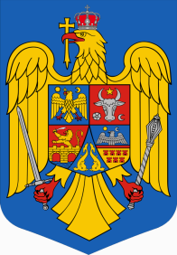
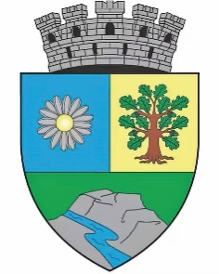
ROMÂNIA
JUDEȚUL BIHOR
MUNICIPIUL MARGHITA
MARGITTA MEGYEI JOGÚ VÁROS

415300 - Marghita, jud. Bihor telefon : +40259362001
Calea Republicii, nr.1 +40359409977
Cod fiscal 4348947 e-mail: primaria@marghita.ro fax: +40359409982
Nr2894 din 19.03 2025

REFERAT DE APROBARE
la proiectul de hotărâre privind aprobarea documentațiilor cadastrale în vederea constituirii de numere cadastrale noi pe terenuri , proprietate privată a municipiului Marghita situate in intravilanul localității

Prezentul referat de aprobare are la bază prevederile art. 71 alin.(1) din Legea nr. 24/2000 privind normele de tehnică legislativă pentru elaborarea actelor normative, republicată, cu modificările și completările ulterioare, coroborate cu prevederile art.136 alin. (1), (2) și (8) lit. a) din O.U.G. nr. 57/2019 privind Codul administrativ, cu modificările și completările ulterioare, reprezentând instrumentul de prezentare şi motivare al proiectului privind aprobarea documentațiilor cadastrale în vederea constituirii de numere cadastrale noi pe terenuri , proprietate privată a municipiului Marghita situate in intravilanul localității.
Prezentul proiect de hotarare este rezultatul acțiunii continue a Compartimentul de cadastru de inventariere si reglementare juridică în concordanță cu situația faptică a terenurilor din domeniului privat si public situate în intravilanul municipiului Marghita.
Facem precizarea că terenurile respective fac obiectul unor contracte de inchirere/concesiune pentru constructiile proprietatea persoanelor fizice cu destinatia de garaje auto care sunt edificate pe ele.
Prin acest proiect de hotărâre se realizează identificarea, descrierea, înregistrarea imobilelor în domeniul cadastral și reprezentarea in evidențele de publicitate imobiliară.

Primar
Zsolt DEMIÁN

